Krāslavas novada Izglītības pārvalde
Iepirkuma “Mēbeļu izgatavošana, piegāde un uzstādīšana Krāslavas novada izglītības iestādēm”, Id. Nr. KNIP 2025/3,
Jautājumi, atbildes un skaidrojumi

2025. gada 27. jūnijā

Jautājums:

Jautājums: 1. daļa, 6. pozīcija Bērnu krēsls: Aprakstā norādītā krāsa – zaļa, bet attēlā – dzeltena. Zaļas krāsas krēsls ir aprakstīts arī 5. pozīcijā.
Kurai krāsai – zaļai vai dzeltenai – jābūt 6. pozīcijā?

Atbilde:

Pateicamies par Jūsu iesniegto jautājumu un informāciju saistībā ar iepirkuma tehnisko specifikāciju.
Iepirkuma komisija ir izvērtējusi iesniegto jautājumu un lūgumu, un ir pieņēmusi lēmumu veikt grozījumus tehniskajā specifikācijā, 1. daļas 6. pozīciju izsakot jaunā redakcijā:
6 | Bērnu krēsls  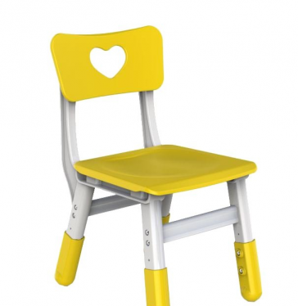 | Bērnu krēsliņš ar augstuma regulāciju. Krāsa – zaļa dzeltena.  Krēsliņu iespējams regulēt un fiksēt trīs dažādos augstumos (sēdes augstums - 26 cm, 28 cm, 30 cm).  Krēsla sēdītē izveidots mazs padziļinājums. Krēsla kājām jābūt plastmasas uzlikām, lai pasargātu grīdu no skrāpējumiem.  Platums 30 cm  Augstums 26-30 cm  Dziļums 36 cm | 12

Atbilstošie grozījumi tiks publicēti Elektroniskajā iepirkumu sistēmā (EIS).

